|  |  |  |  |  |  |  |  |  |  |
| --- | --- | --- | --- | --- | --- | --- | --- | --- | --- |
| **A a** | **Á á** | **B b** | **C c** | **Cs cs** | **D d** | **E e** | **É é** | **F f** | **G g** |
| **Gygy** | **H h** | **I i** | **Í í** | **J j** | **K k** | **L l** | **Ly ly** | **M m** | **N n** |
| **Nyny** | **Oo** | **Óó** | **Öö** | **Ő ő** | **P p** | **R r** | **S s** | **Sz sz** | **T t** |
| **Ty ty** | **Uu** | **Ú ú** | **Ü ü** | **Ű ű** | **V v** | **Z z** | **Zs zs** |  |  |

Olvassátok!

Rajzolj tavaszi képet! Közeledik a húsvét.

Feladatok – magyar nyelv 2. osztály

1. Írd le az ábécé betűit! a á b c cs d dz dsz e é f g gy h i í j k l ly m n ny o ó ö ő p r s sz t zy u ú ü ű v z zs

_______________________________________________________________

_______________________________________________________________

_______________________________________________________________

1. Írd le az alábbi mondatot!

Endre és Ottó együtt mennek a cukrászdába.

_________________________________________________________________

_________________________________________________________________

_________________________________________________________________

1. Hány szótagból állnak za alábbi neveket! írd be a számot!
2. Éva Antal Ilona Anita István
3. Zsombor Zsolt Zsigmond Zsanett Zsuzsanna
4. Hiányzik a vező, pont írd oda!

auto, korte, setal, mesel, ujj, kaposzta, vasalo, nyar, bujik, eso

1. Színezd ki a szókártyákat az utasításoknak megfelelően!

ricsaj így fűtő ősszel áll

* pirossal, ha csak rövid magánhangzó van benne
* kékkel, ha csak rövid egyjegyű mássalhangzó van benne
* sárgával, ha csak rövid kétjegyű mássalhangzó van benne
* zölddel, ha csak hosszú egyjegyű mássalhangzó van benne
* barnával, ha csak hosszú kétjegyű mássalhangzó van benne

1. Írd le a következő szavakat szótagolva!

lovakon sárban dinnye függöny dió András

_________________________________________________________________

__________________________________________________________________________________________________________________________________

1. Írj öt mondatot! A mondat nagy betűvel kezdődik pont van a végén.

­­­­­­­­­­­­­­­­­_______________________________________________________

_______________________________________________________

_______________________________________________________

_______________________________________________________

______________________________________________________

**Magyar nyelvtan - A szófajok**

**Írd oda szinezd ki**

**F ő n é v**

**1. *M i* van a képen?**

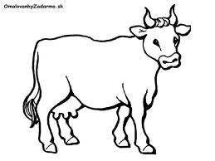 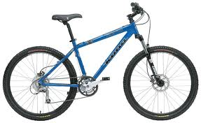 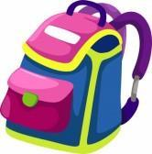 

***K i* van a képen?**

**F ő n é v**

  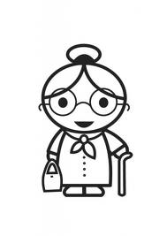 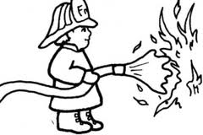

**2. *Mit csinál?***

**I g e**

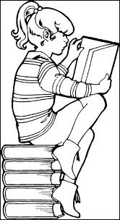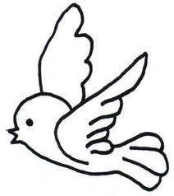 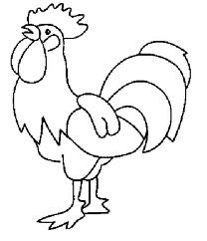

**M e l l é k n é v**

**3. *Milyen?***

 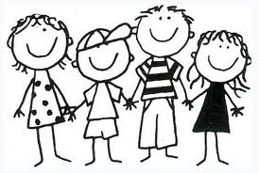 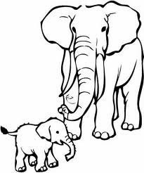 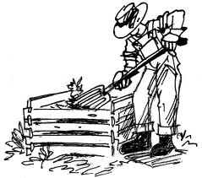

Gyakorlatok:

**1 .** **Írd le azokat a szavakat, amelyekben csak rövid magánhangzó van!**

Ablak, kenyér, iskola, kályha, asztal, szoba, kés, ajtó,

_________________________________________________________________

**2. Egészítsd ki a mondatot! A szóban hosszú egyjegyű magánhangzó legyen!**

Az égen sok ________________ van. A medve _____________________.

A rózsa ____________________. - Kérdés: Milyen?

**3. Húzd alá a helyes szót, ami a mondathoz tartozik!**

Becsapta az ajtót a húzat A kötél végén van egy hurok

huzat . húrok .

**4. Írd a képek alá a nevüket!**

  D:\Users\Ulbrik\AppData\Local\Microsoft\Windows\Temporary Internet Files\Content.IE5\GECYBBGZ\MC900412660[1].wmf

________________________________________________________

**5. Pótold a megfelelő hosszú mássalhangzókat! (sz, ty, ny, )**

A______ony, a_______i, po _______an, ro _______, pö _______ ös

**6. Másold le a mondatokat!**

Éva hosszú levelet ír._______________________________________

Ágnes szépen olvas. _______________________________________

Közeledik a húsvét. ________________________________________

**1. osztály**

|  |  |  |  |  |  |  |  |  |  |
| --- | --- | --- | --- | --- | --- | --- | --- | --- | --- |
| A a | Á á | B b | C c | D d | E e | É é | F f | G g | H h |
| I i | Í í | K k | L l | Mm | N n | Oo | Óó | Öö | Ő ő |
| P p | R r | S s | T t | Uu | Ú ú | Ü ü | Ű ű | V v | Z z |

Olvassátok!

**Rajzolj tavaszi képet! Közeledik a húsvé.**

Magyar nyelv nyelvtan – Betűk toldása

1. Írd le a betűket!

a á e é i í o ó ö ő u ú ü ű

________________________________________________________

1. Írd be a helyes betűt : m , l !

--- er -- ér -- ar -- ár

ó-- e -- -- ó --e

3.Írd be a helyes  betűt : v , t !

--ér -- er -- ár --arr

-- él -- ér é -- ú –

4. Alkoss szavakat a betűkből!

tvee seme lvees seimm

_________ _____________ __________ ___________

5. Tegyél a magánhangzók alá pontot. - sárga szines

a k á e é v s o ó h ö ő l u ú m n ü ű b i í

Magyar nyelv nyelvtan – Betűk toldása

1. Írd le a betűket!

a á e é i í o ó ö ő u ú ü ű

________________________________________________________

1. Írd be a helyes betűt : m , l !

--- er -- ér -- ar -- ár

ó-- e -- -- ó --e

3.Írd be a helyes  betűt : v , t !

--ér -- er -- ár --arr

-- él -- ér é -- ú –

4. Alkoss szavakat a betűkből!

tvee seme lvees seimm

_________ _____________ __________ ___________

5. Tegyél a magánhangzók alá pontot. - sárga szines

a k á e é v s o ó h ö ő l u ú m n ü ű b i í

**Betűk és szótagok**

1. Írd le és olvasd a szótagokat! ma vi lo tu se pu li ha ke zo

----------------------------------------------------------------------------------------------------------

1. Írd le és olvasd a szavakat! mese váza pipa, posta, alma, néni

___________________________________________________________

1. Írd le íritt betűkkel!

Anyu olvas. _____________________________________

Peti tanul. ____________________________________

Emma öntöz.

____________________________________________________

1. Mit látsz a képen olvasd el és írd le a szavakat betűkkel minden betű külön!

C:\Users\riaditel\AppData\Local\Microsoft\Windows\Temporary Internet Files\Content.IE5\AWP2T4YL\MC900436155[1].wmf biciklizik -----------------------------------------------

 fest -----------------------------------------------------

C:\Users\riaditel\AppData\Local\Microsoft\Windows\Temporary Internet Files\Content.IE5\18R0D950\MC900334810[1].wmf virág -------------------------------------------------------